厦门大学林子雨编著

《大数据技术原理与应用》

教材配套上机练习

D3可视化库安装和使用
（版本号：2016年1月24日版本）



主讲教师：林子雨
厦门大学数据库实验室
二零一六年一月

目录
1 作业题目 1
2 作业目的 1
3 作业性质 1
4 作业考核方法 1
5 作业提交日期与方式 1
6 作业准备 1
7 作业内容 2
7.1添加元素 2
7.2数据绑定 2
7.3使用数据 4
7.4用层画条形图 5
7.5 SVG概要 7
7.6散点图 10
7.7更自由的条形图 14
7.8 D3作业 16
8 实验报告 16
附录1:任课教师介绍 16
附录2：课程教材介绍 16
附录3：中国高校大数据课程公共服务平台介绍 18

厦门大学林子雨编著《大数据技术原理与应用》
教材配套上机练习
D3可视化库安装和使用
上机练习说明
主讲教师：林子雨
E-mail: ziyulin@xmu.edu.cn 个人主页：http://www.cs.xmu.edu.cn/linziyu

作业题目
D3可视化库安装和使用。

作业目的
旨在让学生了解D3可视化库，并掌握最基本的使用方法，会生成一些比较简单的图表。

作业性质
课后作业，必做，作为课堂平时成绩。

作业考核方法
提交上机实验报告，任课老师根据上机实验报告评定成绩。

作业提交日期与方式
数据可视化章节内容结束后的下一周周六晚上9点之前提交。

作业准备
请阅读厦门大学林子雨编著的大数据专业教材《大数据技术原理与应用》（官网：http://dblab.xmu.edu.cn/post/bigdata/），了解数据可视化的概念与意义。
D3 的全称是（Data-Driven Documents），顾名思义可以知道是一个被数据驱动的文档。听名字有点抽象，说简单一点，其实就是一个 JavaScript 的函数库，使用它主要是用来做数据可视化的。学习 D3 最好的地方是： http://d3js.org/ ，D3 是一个 JavaScript 函数库，并不需要通常所说的“安装”。它只有一个文件，在 HTML 中引用即可。有两种方法：
（1）下载 D3.js 的文件
- d3.zip
解压后，在 HTML 文件中包含相关的 js 文件即可。
（2）还可以直接包含网络的链接，这种方法较简单：
<script src="http://d3js.org/d3.v3.min.js" charset="utf-8"></script>
但使用的时候要保持网络连接有效，不能在断网的情况下使用。

作业内容
学习D3可视化库需要的一些基础知识如下：
- HTML：超文本标记语言，用于设定网页的内容
- CSS：层叠样式表，用于设定网页的样式
- JavaScript：一种直译式脚本语言，用于设定网页的行为
- DOM：文档对象模型，用于修改文档的内容和结构
- SVG：可缩放矢量图形，用于绘制可视化的图形
本部分主要介绍D3一些最基本的使用方法，以及生成一些比较简单的图表。

7.1添加元素
添加元素语法
d3.select("body").append("p").text("New paragraph!");
为选择body标签，为之添加一个p标签，并设置它的内容为New paragraph！源代码：
- <html>
- <head>
- <meta charset="utf-8">
- <title>D3测试</title>
- <script type="text/javascript" src="http://d3js.org/d3.v3.min.js"> </script>
- </head>
- <body>
- <script type="text/javascript">
- d3.select("body").append("p").text("New paragraph!");
- </script>
- </body>
- </html>

效果
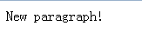

7.2数据绑定
D3可以处理哪些类型的数据？
它会接受几乎任何数字数组，字符串，或对象（本身包含其他数组或键/值对）。
它可以处理JSON和GeoJSON
源代码：
- <!DOCTYPE html>
- <html>
- <head>
- <title>testD3-1.html</title>
- <script type="text/javascript" src="http://d3js.org/d3.v3.min.js"></script>
- </head>

- <body>
- This is my HTML page. <br>
- </body>
- <script type="text/javascript">
- var dataset = [ 5, 10, 15, 20, 25 ];

- d3.select("body").selectAll("p")
- .data(dataset)
- .enter()
- .append("p")
- .text("New paragraph!");
- </script>
- </html>
语法说明
d3.select("body")
查找DOM中的body。
selectAll("p")
选择DOM中的所有段落。由于没有存在，这将返回一个空的选择。这个选择为空，代表段落很快就会存在。
data(dataset)
计数和分析我们的数据值。有五个值，之后我们的数据集执行了5次，每个值一次。
enter()
绑定数据和DOM元素。这个方法将数据传递到DOM中。如果数据值比相应的DOM元素多，就用enter()创建一个新元素的占位符。
append("p")
通过enter()创建的占位符 在DOM中插入一个p元素。
text("New paragraph!")
为新创建的p标签插入一个文本值。
效果：
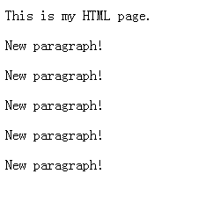

7.3使用数据
接上面一个例子可以显示数据值，还可以根据数据值来修改颜色值。d表示当前数据值。可以使用一个匿名函数处理这个数据。
源代码：
- <!DOCTYPE html>
- <html>
- <head>
- <meta charset="utf-8">
- <title>testD3-3.html</title>
- <script type="text/javascript" src="http://d3js.org/d3.v3.min.js"> </script>
- </head>
- <body>
- <script type="text/javascript">

- var dataset = [ 5, 10, 15, 20, 25 ];

- d3.select("body").selectAll("p")
- .data(dataset)
- .enter()
- .append("p")
- .text(function(d) {
- return "I can count up to " + d;
- })
- .style("color", function(d) {
- if (d > 15) { //Threshold of 15
- return "red";
- } else {
- return "black";
- }
- });

- </script>
- </body>
- </html>
效果：
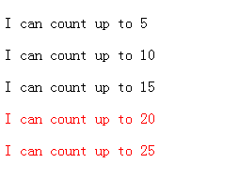

7.4用层画条形图
（1）、为同类层添加样式
div.bar {
display: inline-block;
width: 20px;
height: 75px; /* We'll override this later */
background-color: teal;
}
（2）、声明要为某类层设置属性
.attr("class", "bar")
（3）、为每个特定的层设置属性
.style("height", function(d) {
var barHeight = d * 5; //Scale up by factor of 5
return barHeight + "px";
});
（4）、设置层之间的间隔
margin-right: 2px;
源代码：
- <!DOCTYPE html>
- <html>
- <head>
- <meta charset="utf-8">
- <title>testD3-3-drawingDivBar</title>
- <script type="text/javascript" src="http://d3js.org/d3.v3.min.js"> </script>
- <style type="text/css">

- div.bar {
- display: inline-block;
- width: 20px;
- height: 75px; /* Gets overriden by D3-assigned height below */
- margin-right: 2px;
- background-color: teal;
- }

- </style>
- </head>
- <body>
- <script type="text/javascript">

- var dataset = [ 5, 10, 15, 20, 25 ];

- d3.select("body").selectAll("div")
- .data(dataset)
- .enter()
- .append("div")
- .attr("class", "bar")
- .style("height", function(d) {
- var barHeight = d * 5;
- return barHeight + "px";
- });

- </script>
- </body>
- </html>
效果：
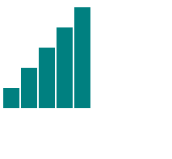

7.5 SVG概要
（1）、简单形状
SVG标签包含一些视觉元素，包括矩形，圆形，椭圆形，线条，文字和路径等。
基于像素的坐标系统，其中浏览器的左上角是原点(0,0)。x,y的正方向分别是右和下。
矩形。使用x和y的指定左上角的坐标，width和height指定的尺寸。绘制SVG的矩形可以这样写：
- <rect x="0" y="0" width="500" height="50"/>
圆。使用cx和cy，指定指定半径的中心的坐标，和ŗ表示半径。例如：
- <circle cx="250" cy="25" r="25"/>
椭圆。使用cx和cy，指定指定半径的中心的坐标，rx和ry分别指定x方向和y方向上圆的半径，例如：
- <ellipse cx="250" cy="25" rx="100" ry="25"/>
线。使用x1和Y1到指定线的一端的坐标，x2和y2指定的另一端的坐标。stroke指定描边使得线是可见的。例如：
- <line x1="0" y1="0" x2="500" y2="50" stroke="b​​lack"/>
文本。使用 x和y指定文本的位置。例如：
- <text x="250" y="25">Easy-peasy</text>
可以给文本设置样式。例如：
- <text x="250" y="155" font-family="sans-serif" font-size="25" fill="gray">Easy-peasy</text>
（2）、SVG的默认样式
SVG的默认样式没有中风是黑色填充。如果你想别的，你就必须将样式应用到你的元素。常见的SVG性质：
- 填充（fill） -颜色值。正如用CSS，颜色可以被指定为
- 命名的颜色- green
- 十六进制值- ＃3388aa或38A
- RGB值- RGB(10,150,20)
- RGB与Alpha透明度- RGBA(10,150,20,0.5)
- 描边（stroke） -颜色值。
- 描边宽度（stroke-width） -数字（通常以像素为单位）。
- 不透明度（opacity） - 0.0（完全透明）和1.0（完全不透明）之间的数值。
- 有了文字，也可以使用CSS样式，如：
- 字体家庭（font-family）
- 字体大小（font-size）
源代码：
- <!DOCTYPE html>
- <html>
- <head>
- <meta charset="utf-8">
- <title>testD3-6-SVG.html</title>
- <script type="text/javascript" src="http://d3js.org/d3.v3.min.js"></script>
- <style type="text/css">
- .pumpkin {
- fill: yellow;
- stroke: orange;
- stroke-width: 5;
- }
- </style>
- </head>
- <body>
- <script type="text/javascript"></script>
- <svg width=500 height=960>
- <rect x="0" y="0" width="500" height="50"/>
- <ellipse cx="250" cy="225" rx="100" ry="25"/>
- <line x1="0" y1="120" x2="500" y2="50" stroke="black"/>
- <text x="250" y="155" font-family="sans-serif"
- font-size="25" fill="gray">Easy-peasy</text>
- <circle cx="25" cy="80" r="20"
- fill="rgba(128, 0, 128, 0.75)"
- stroke="rgba(0, 255, 0, 0.25)"
- stroke-width="100"/>
- <circle cx="75" cy="80" r="20"
- fill="rgba(0, 255, 0, 0.75)"
- stroke="rgba(0, 0, 255, 0.25)" stroke-width="10"/>
- <circle cx="125" cy="80" r="20"
- fill="rgba(255, 255, 0, 0.75)"
- stroke="rgba(255, 0, 0, 0.25)" stroke-width="10"/>
- <rect x="0" y="300" width="30" height="30" fill="purple"/>
- <rect x="20" y="305" width="30" height="30" fill="blue"/>
- <rect x="40" y="310" width="30" height="30" fill="green"/>
- <rect x="60" y="315" width="30" height="30" fill="yellow"/>
- <rect x="80" y="320" width="30" height="30" fill="red"/>
- <circle cx="25" cy="425" r="22" class="pumpkin"/>
- <circle cx="25" cy="525" r="20" fill="rgba(128, 0, 128, 1.0)"/>
- <circle cx="50" cy="525" r="20" fill="rgba(0, 0, 255, 0.75)"/>
- <circle cx="75" cy="525" r="20" fill="rgba(0, 255, 0, 0.5)"/>
- <circle cx="100" cy="525" r="20" fill="rgba(255, 255, 0, 0.25)"/>
- <circle cx="125" cy="525" r="20" fill="rgba(255, 0, 0, 0.1)"/>
- <circle cx="25" cy="625" r="20" fill="purple"
- stroke="green" stroke-width="10"
- opacity="0.9"/>
- <circle cx="65" cy="625" r="20" fill="green"
- stroke="blue" stroke-width="10"
- opacity="0.5"/>
- <circle cx="105" cy="625" r="20" fill="yellow"
- stroke="red" stroke-width="10"
- opacity="0.1"/>
- </svg>
- </body>
- </html>
效果：
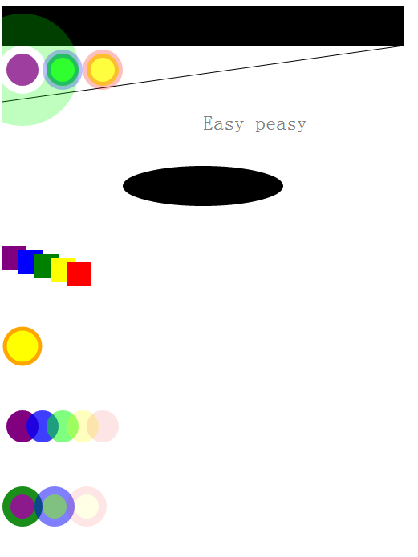

7.6散点图
（1）、一般的散点绘制
用二维数组表示每个点的坐标
- //Width and height
- var w = 500;
- var h = 100;

- var dataset = [
- [5, 20], [480, 90], [250, 50], [100, 33], [330, 95],
- [410, 12], [475, 44], [25, 67], [85, 21], [220, 88]
- ];

- //Create SVG element
- var svg = d3.select("body")
- .append("svg")
- .attr("width", w)
- .attr("height", h);

- svg.selectAll("circle")
- .data(dataset)
- .enter()
- .append("circle")
- .attr("cx", function(d) {
- return d[0];
- })
- .attr("cy", function(d) {
- return d[1];
- })
- .attr("r", 5);
（2）、点的大小
控制半径
- .attr("r", function(d) {
- return Math.sqrt(h - d[1]);
- });
（3）、点的文本
注意文本的位置与圆中心的位置
- svg.selectAll("text")
- .data(dataset)
- .enter()
- .append("text")
- .text(function(d) {
- return d[0] + "," + d[1];
- })
- .attr("x", function(d) {
- return d[0];
- })
- .attr("y", function(d) {
- return d[1];
- })
- .attr("font-family", "sans-serif")
- .attr("font-size", "11px")
- .attr("fill", "red");
源代码：
- <!DOCTYPE html>
- <html>
- <head>
- <meta charset="utf-8">
- <title>testD3-9-drawScatterLot.html</title>
- <script type="text/javascript" src="http://d3js.org/d3.v3.min.js"></script>
- <style type="text/css">
- </style>
- </head>
- <body>
- <script type="text/javascript">
- //Width and height
- var w = 600;
- var h = 100;

- var dataset = [
- [5, 20], [480, 90], [250, 50], [100, 33], [330, 95],
- [410, 12], [475, 44], [25, 67], [85, 21], [220, 88]
- ];

- //Create SVG element
- var svg = d3.select("body")
- .append("svg")
- .attr("width", w)
- .attr("height", h);

- svg.selectAll("circle")
- .data(dataset)
- .enter()
- .append("circle")
- .attr("cx", function(d) {
- return d[0];
- })
- .attr("cy", function(d) {
- return d[1];
- })
- .attr("r", function(d) {
- return Math.sqrt(h - d[1]);
- });

- svg.selectAll("text")
- .data(dataset)
- .enter()
- .append("text")
- .text(function(d) {
- return d[0] + "," + d[1];
- })
- .attr("x", function(d) {
- return d[0];
- })
- .attr("y", function(d) {
- return d[1];
- })
- .attr("font-family", "sans-serif")
- .attr("font-size", "11px")
- .attr("fill", "red");
- </script>

- </body>
- </html>
效果：
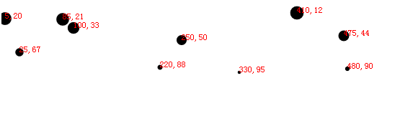

7.7更自由的条形图
源代码：
<!DOCTYPE html>
<html>
<head>
<meta charset="utf-8">
<title>testD3-8-drawBar.html</title>
<script type="text/javascript" src="http://d3js.org/d3.v3.min.js"></script>
<style type="text/css">
</style>
</head>
<body>
<script type="text/javascript">
//Width and height
var w = 500;
var h = 100;
var barPadding = 1;

var dataset = [ 5, 10, 13, 19, 21, 25, 22, 18, 15, 13,
11, 12, 15, 20, 18, 17, 16, 18, 23, 25 ];

//Create SVG element
var svg = d3.select("body")
.append("svg")
.attr("width", w)
.attr("height", h);

svg.selectAll("rect")
.data(dataset)
.enter()
.append("rect")
.attr("x", function(d, i) {
return i * (w / dataset.length);
})
.attr("y", function(d) {
return h - (d * 4);
})
.attr("width", w / dataset.length - barPadding)
.attr("height", function(d) {
return d * 4;
})
.attr("fill", function(d) {
return "rgb(0, 0, " + (d * 10) + ")";
});

svg.selectAll("text")
.data(dataset)
.enter()
.append("text")
.text(function(d) {
return d;
})
.attr("text-anchor", "middle")
.attr("x", function(d, i) {
return i * (w / dataset.length) + (w / dataset.length - barPadding) / 2;
})
.attr("y", function(d) {
return h - (d * 4) + 14;
})
.attr("font-family", "sans-serif")
.attr("font-size", "11px")
.attr("fill", "white");
</script>

</body>
</html>
效果：
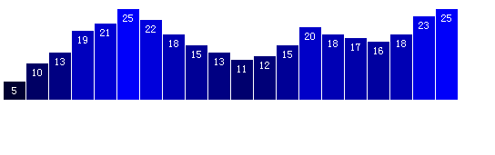

7.8 D3作业
请完成以下作业，并提交实验报告：
（1）给一个数据集dataset=[10,20,30,40,50],用条形图表示。
（2）给一个数据集dataset=[[10,25],[450,80],[240,40],[100,30],[350,100],[400,10],[450,50],[25,80],[85,20],[200,90]],用散点图表示。

实验报告

《大数据技术原理与应用》实验报告
题目： | D3可视化库安装和使用 | 姓名 |  | 日期
实验环境：
实验内容与完成情况：

出现的问题：
解决方案（列出遇到的问题和解决办法，列出没有解决的问题）：

附录1:任课教师介绍

 | 林子雨(1978－),男,博士,厦门大学计算机科学系助理教授,主要研究领域为数据库,实时主动数据仓库,数据挖掘.  主讲课程：《大数据技术基础》  办公地点：厦门大学海韵园科研2号楼  E-mail: ziyulin@xmu.edu.cn  个人主页：http://www.cs.xmu.edu.cn/linziyu  数据库实验室网站：http://dblab.xmu.edu.cn

附录2：课程教材介绍

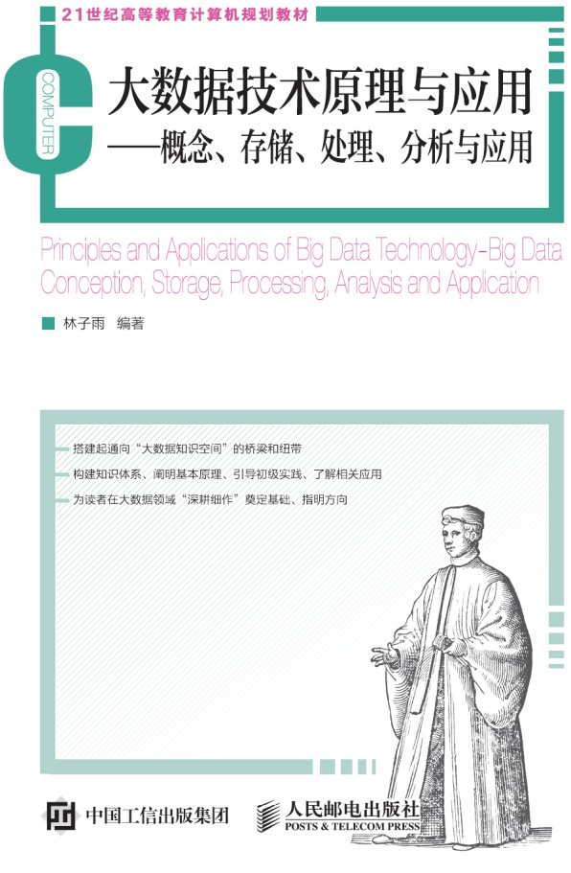
《大数据技术原理与应用——概念、存储、处理、分析与应用》，由厦门大学计算机科学系教师林子雨博士编著，是中国高校第一本系统介绍大数据知识的专业教材。本书定位为大数据技术入门教材，为读者搭建起通向“大数据知识空间”的桥梁和纽带，以“构建知识体系、阐明基本原理、引导初级实践、了解相关应用”为原则，为读者在大数据领域“深耕细作”奠定基础、指明方向。
全书共有13章，系统地论述了大数据的基本概念、大数据处理架构Hadoop、分布式文件系统HDFS、分布式数据 库HBase、NoSQL数据库、云数据库、分布式并行编程模型MapReduce、流计算、图计算、数据可视化以及大数据在互联网、生物医学和物流等各个领域的应用。在Hadoop、HDFS、HBase和MapReduce等重要章节，安排了入门级的实践操作，让读者更好地学习和掌握大数据关键技术。
本书可以作为高等院校计算机专业、信息管理等相关专业的大数据课程教材，也可供相关技术人员参考、学习、培训之用。
欢迎访问《大数据技术原理与应用——概念、存储、处理、分析与应用》教材官方网站：http://dblab.xmu.edu.cn/post/bigdata


扫一扫访问教材官网

附录3：中国高校大数据课程公共服务平台介绍

中国高校大数据课程公共服务平台，由中国高校首个“数字教师”的提出者和建设者——林子雨老师发起，由厦门大学数据库实验室全力打造，由厦门大学云计算与大数据研究中心、海峡云计算与大数据应用研究中心携手共建。这是国内第一个服务于高校大数据课程建设的公共服务平台，旨在促进国内高校大数据课程体系建设，提高大数据课程教学水平，降低大数据课程学习门槛，提升学生课程学习效果。平台服务对象涵盖高校、教师和学生。平台为高校开设大数据课程提供全流程辅助，为教师开展教学工作提供一站式服务，为学生学习大数据课程提供全方位辅导。平台重点打造“9个1工程”，即1本教材（含官网）、1个教师服务站、1个学生服务站、1个公益项目、1堂巡讲公开课、1个示范班级、1门在线课程、1个交流群（QQ群、微信群）和1个保障团队。
平台主页：http://dblab.xmu.edu.cn/post/bigdata-teaching-platform/

扫一扫访问平台主页

